Titulo:

Procedimiento General de Atención de Helicópteros

 | PUESTO | NOMBRE | FECHA
ELABORADO POR: | Supervisor de Servicio al Cliente | Maria Cerna | 13/07/2018
REVISADO POR: | Supervisor Legal Operativo | Waldo Trelles | 13/07/2018
REVISADO POR: | Supervisor de Operaciones | Jean Deudor | 13/07/2018
REVISADO POR: | Gerente de Logística | Karina Hidalgo | 13/07/2018
APROBADO POR: | Gerente General | Giovanni Klein | 13/07/2018

- OBJETIVO

Definir la metodología, acciones y plan de contingencia a seguir para proceder con las operaciones de Helicópteros en distintos regímenes.

- ALCANCE

Es aplicable a todo el personal que interviene en las operaciones, desde la solicitud del cliente, las coordinaciones para recibir la carga en el puerto o aeropuerto de destino hasta el traslado de la misma, a otro puerto de nuestro litoral.

- RESPONSABILIDAD

- El Asistente de Seguimiento, el Auxiliar de Despacho, y las áreas involucradas son los responsables de la correcta ejecución del presente procedimiento.

- Los Ejecutivos de Servicio al Cliente son los responsables de verificar la adecuada ejecución del presente procedimiento.

- Los Supervisores y la Gerencia de Logística es la responsable de verificar el cumplimiento del presente procedimiento.
- ABREVIATURAS

ESC Ejecutivo de Servicio al Cliente de Importaciones
SSC Supervisor Servicio al Cliente
OPE Auxiliar de Despacho
LIQ Liquidador
REV Revisor
SOP Supervisor de Operaciones
ARM Personal de armado
FAC Facturador
SLE Supervisor Legal Operativo
CLIENTE Importador / Exportador

- REFERENCIAS

- Ley General de Aduanas (DL 1053) y su reglamento (DS 010).
- Procedimientos de SUNAT – ADUANAS aprobados (www.sunat.gob.pe) INTA-PG.19 (versión 2)

- GENERALIDADES

6.1.- Los despachos de los Helicópteros pueden ingresar o salir por los terminales aeroportuarios por sus propios medios y pueden ser trabajados con numeración bajo la modalidad de despacho anticipado para los casos de regímenes de Ingreso. CLI en coordinación con el aeropuerto y aduanas se encarga de la recepción de la aeronave en el aeropuerto y entrega de la guía aérea al aeropuerto para la transmisión del manifiesto de carga.

6.2 .- Los despachos de los Helicópteros pueden ingresar o salir por los terminales aeroportuarios o marítimos en condición desarmado y acompañado de accesorios para su normal funcionamiento o armado. Para ello, deberá contar con packing list detallado precisando peso neto o útil y peso bruto. Con esta información, se determinará la partida arancelaria. Asimismo, deberá contar con un diagrama y datos técnicos con fotografía de aeronave armada.

6.3.- Solo pueden realizar importación de aeronaves los importadores que se dediquen como actividad principal a servicios aéreos y tengan autorización.
6.4 En los casos de los helicópteros que ingresen o salgan por sus propios medios el ESC deberá confirmar con el cliente la fecha y hora de llegada del helicóptero al puerto de TACNA, ello con la finalidad que el Despachador coordine con anticipación la llegada, recepción con especialista de Aduana y luego Migraciones

- DESCRIPCION DEL PROCEDIMIENTO

Régimen de Ingreso - Admisión Temporal

El cliente notifica al ejecutivo de un nuevo ingreso de helicóptero debiendo especificar si ingresa por sus propios medios o desarmado, aduana de ingreso y fecha de estimada de llegada. ESC procede con la apertura de la orden en Sintad con datos recibidos por el cliente. | CLIENTE  / ESC
Documentos requeridos serán de acuerdo a condición física del helicóptero:  - Ingreso por propios medios  Factura Comercial, debe precisar marca, modelo, origen, año fabricación, peso neto, series de identificación necesario.  - Guía Aérea  - Póliza de seguro  Packing List  - Anexos de ingreso (véase listado anexo xx)  - Declaración fin y ubicación  - Garantía por derechos (Fianza específica, póliza de caución, Fianza nominal).  - Autorización de operación emitido por la DGAC.  - Operación de Vuelo emitido por la DGAC.  - Desarmado  Factura Comercial, debe precisar marca, modelo, origen, año fabricación, peso neto, series de identificación necesario.  Packing List, debe precisar peso neto, bruto, listado detallado del contenido de accesorios y partes de la aeronave.  - Documento de transporte precisando descripción de la aeronave.  - Diagrama del armado o estructura de la aeronave completa.  - Póliza de seguro  - Declaración fin y ubicación  - Garantía por derechos (Fianza específica, póliza de caución, Fianza nominal).  - Autorización de operación emitido por la DGAC.  - Operación de Vuelo emitido por la DGAC. | ESC
ESC coordina como primera alternativa la numeración anticipada de la aeronave con la recepción de información y documentos completos. Para los casos de ingreso por sus propios medios, CLI realiza la emisión de la guía aérea (correlativo administrativo). Este documento será endosado por el CLIENTE y en procuración por representante CLI. Con ello, el auxiliar despacho gestionara con oficiales Aduanas del aeropuerto la transmisión del manifiesto de carga ingreso. | ESC / OPE
En relación al seguro de la mercancía, si el cliente trabaja sin póliza de seguro. El ESC dará la alternativa de subcontratar seguro cubierto por CLI en coordinación con área comercial de CLI. De no ser aceptado, se debe aplicar en la declaración de aduana el seguro de Tabla Aduanas, según el porcentaje del arancel actual. | ESC
Para la garantía bancaria: Con los datos de la factura comercial, valor CIF y descripción de la aeronave se procede a calcular el valor de los derechos e intereses a garantizar acorde al tiempo de permanencia de la nave. (Véase modelo garantía Anexo xx) | ESC  / SLE
Cliente enviara al ESC copia de la garantía en borrador para ser revisada antes de emitir la definitiva. Con el VB de conformidad del SLE, se procede a coordinar la emisión y entrega de la garantía en original. La garantía debe contener la dirección de ejecución en la misma ubicación geográfica en que se encuentra Aduana de Ingreso. | CLIENTE  ESC/ SLE
La declaración Jurada de Fin y Ubicación deberá precisar el código de ubigeo o coordenadas de vuelo donde la aeronave transitará. Adicional a ello, debe precisar tiempo de permanencia temporal en el País y que debe coincidir con el tiempo declarado en la garantía bancaria. | CLIENTE
Para los casos de modalidad diferido, previa presentación de la guía aérea emitida por CLI a control de oficiales aeropuerto se asignará manifiesto de carga. Con ello, se podrá completar numeración diferido. | OPE
Para los casos que cliente solicite y autorice realizar un reconocimiento previo el despachador deberá verificar físicamente los datos de identificación de la aeronave. En su informe debe confirmar los siguientes datos:  Marca, Modelo, País de Origen, Año de Fabricación, series o códigos de identificación.  - Imágenes que serán descargadas por el despachador en F.  Nota: Cualquier observación que se detecte como resultado del reconocimiento previo, deberá ser alertada al ESC para reportarlo al cliente y se proceda según sus instrucciones. | CLIENTE  ESC / OPE
- Por indicaciones de Aduana, las descripciones mínimas de los helicópteros en régimen de Admisión Temporal para reexportación en el mismo estado deben tener la siguiente información:  - Marca  - Modelo  - Año de Fabricación  - Serie  - Números de Motor, marcas y modelos del Motor o Motores  - Número de Serie de las Aspas del Helicóptero  - Matricula del Helicóptero  Nota: La revisión de la pre-dam antes de ser numerada debe ser realizada por 02 revisores técnicos. Los cuales revisaran completamente borrador pre-dam. Y el SLE deberá dar el VB antes de numerar DAM. | ESC / LIQ/ REV/ SLE
- El LIQ ingresa al Control de Vencimientos Sintad (CRTL+ E) los datos de la fianza y fecha de vencimiento de la garantía. El REV debe revisar los datos de la fianza ingresados en Sintad antes de numerar el despacho. El SLE es responsable de supervisar que esta labor se esté efectuando adecuadamente. | LIQ/ REV/ SLE
- En los casos que la numeración no es realizada directamente por CLI, el ESC es el encargado de realizar el ingreso al Control de Vencimientos Sintad (CRTL+ E) los datos de la fianza y fecha de vencimiento de la garantía. El REV debe revisar los datos de la fianza ingresados en Sintad antes de numerar el despacho. El SLE y SSC es responsable de supervisar que esta labor se esté efectuando adecuadamente. | ESC/ REV/ SLE/SSC
- Numerado el despacho, se procede con la impresión de formatos completos de la DAM y armado del sobre presentación para la aduana de ingreso. Si, el ingreso es vía Aduana Tacna u otra provincia se realiza el armado documentario completo de copias autenticadas y documentos originales del despacho en la oficina CLI Callao. El área de armado entrega un juego completo de copias simples de DAM y originales al ESC para file administrativo. ESC coordina con el Supervisor de Operaciones él envió del sobre de Aduanas y originales del despacho vía envió aéreo a personal asignado en provincia. Tiempo de disponibilidad documentos: 06 horas (*) Revisar plan de Contingencia) | OPE/ ESC / ARM/ SOP
- Se presenta sobre de documentos autenticados y garantía bancaria original ante Aduanas. Luego, de completar la revisión se procederá a programar el aforo con especialista u oficiales según la hora de atención de los especialistas. | OPE
- Concluido el reconocimiento físico el especialista deberá entregar levante autorizado DAM diligenciada firmada y sellada. El ESC debe reportar al cliente los acontecimientos generados durante y después del aforo, a fin que Cliente programe y coordine oportunamente con personal de vuelo la salida de la aeronave. | ESC / OPE / CLIENTE
Después de contar con el levante físico auxiliar de despacho se dirige al terminal aeroportuario y presenta carbonadas DAM físicas para que aeronave tenga autorización de salida. Cliente coordina directamente con torre de control aeropuerto y personal de vuelo. | OPE / CLIENTE
Luego, de retirada la aeronave el Auxiliar de despacho se dirige a la Aduana de Ingreso para gestionar regularización despacho anticipado o urgente por el ingreso bajo admisión temporal. | OPE
Auxiliar despacho en paralelo envía a ESC las carbonadas DAM verdes físicas para ser entregadas al cliente para el trámite de registro de manera adelantada. Auxiliar despacho adelantara vía email al ESC, SOP, facturador la copia de DAM completas diligenciadas y copias gastos logísticos del despacho para facturar al cliente de manera inmediata. | OPE/ ESC/ SOP/ FAC
Con las copias de DAM recibidas y documentos del despacho el ESC verifica en el portal de Aduanas la fecha de vencimiento del régimen y garantía. Valida la información registrada en Control de Vencimientos (CRTL+ E) los datos de la fianza. De encontrar diferencias informa a SLE y SSC para respectiva modificación. | ESC/ SLE/ SSC
La Facturación del despacho se realiza de manera inmediata al retiro de la aeronave. Luego, el FAC regulariza la entrega un juego autenticado de todo los documentos más una copia adicional de la DAM más guía aérea. | FAC
Cada fecha 05 de cada mes, se debe reporte de control de vencimientos de garantías y plazo vigente de admisión temporal para realizar reexportaciones. Esta información generada es enviada desde el Sintad. El SSC supervisa el envió del reporte de manera mensual. | ESC / SSC

Régimen de Salida – Reexportación

Cliente notifica al ejecutivo de una nueva salida de helicóptero debiendo especificar aduana de salida y fecha de estimada de llegada. ESC procede con la apertura de la orden en Sintad con datos recibidos por el cliente y copias del precedente. | CLIENTE  / ESC
Cliente debe confirmar a ESC que helicóptero no ha presentado cambios de partes o accesorios respecto a las características declaradas en Admisión Temporal. ESC consultara al cliente el tiempo de permanencia en destino (Chile) así como fecha y hora de reingreso de la aeronave (Tacna) bajo el régimen de Admisión Temporal. | CLIENTE  / ESC
Documentos requeridos para la salida del helicóptero:  - Copia DAM precedente (Admisión)  - Copia Factura Comercial de Ingreso (Admisión)  - Copia Documento de Transporte de arribo de Carga (Admisión)  - Copia Aplicación de Póliza de Seguro (Admisión)  - Copia Declaración Jurada de Fin y Ubicación (Admisión)  - Copia Póliza de caución (Admisión)  - Mandato de representación | ESC
CLI realiza la emisión de la guía aérea (correlativo administrativo). Este documento será endosado por el CLIENTE y con el mismo el auxiliar despacho gestionará con oficiales Aduanas del aeropuerto la transmisión del manifiesto de carga salida y regularización del régimen Reexportación. | ESC/ OPE
Para los casos que cliente solicite y autorice realizar un reconocimiento previo el despachador deberá verificar físicamente los datos de identificación de la aeronave en relación a declaración del régimen precedente. En su informe debe confirmar los siguientes datos:  Marca, Modelo, País de Origen, Año de Fabricación, series o códigos de identificación.  - Imágenes que serán descargadas por el despachador en F.  Nota: Cualquier observación que se detecte como resultado del reconocimiento previo, deberá ser alertada al ESC para reportarlo al cliente y se proceda según sus instrucciones. | CLIENTE/ OPE/ESC
- La liquidación y revisión de la DAM de reexportación debe efectuarse en relación directa a la DAM de la admisión temporal con que ingreso el helicóptero. Los campos exigibles a validarse son las descripciones mínimas declaradas e indicadas por especialista de Aduana en el casillero de diligencia física de la DAM de ingreso.  - Marca  - Modelo  - Año de Fabricación  - Serie  - Números de Motor, marcas y modelos del Motor o Motores  - Número de Serie de las Aspas del Helicóptero  - Matricula del Helicóptero  Nota: La revisión de la pre-dam antes de ser numerada debe ser realizada por 02 revisores técnicos. Los cuales revisaran completamente borrador pre-dam. Y el SLE deberá dar el VB antes de numerar DAM. | LIQ/REV/SLE
- Numerado el despacho, se procede con la impresión de formatos completos de la DAM y armado del sobre presentación para la aduana de ingreso. Si, el ingreso es vía Aduana Tacna u otra provincia se realiza el armado documentario completo de copias autenticadas y documentos originales del despacho en la oficina CLI Callao. El Supervisor de Operaciones coordina él envió del sobre de Aduanas vía envió aéreo a personal asignado en provincia. Tiempo de disponibilidad documentos: 06 horas (*) Revisar plan de Contingencia | OPE/ ESC / ARM/ SOP
- ESC en paralelo realiza la confección de ANEXO 8 (Cuadro Consolidado de operaciones de regularización del régimen de Admisión Temporal para Reexportación en el mismo estado) y envía al cliente para firma. Envía el anexo 8 original firmado a la Aduana de salida para ser presentado mediante expediente en ventanilla Aduanas y con ello realizar el descargo de la cuenta corriente de la Admisión temporal. Concluido el expediente el ESC debe coordinar con SOP el recojo de la carta fianza original dejada en garantía. | ESC / CLIENTE/ OPE
- Se presenta sobre de documentos autenticados. Luego, de completar la revisión se procederá a programar el aforo con especialista u oficiales según la hora de atención de los especialistas. | OPE
- Concluido el reconocimiento físico el especialista deberá entregar levante autorizado DAM diligenciada firmada y sellada. El ESC debe reportar al cliente los acontecimientos generados durante y después del aforo, a fin que Cliente programe y coordine oportunamente con personal de vuelo la salida de la aeronave. | ESC / OPE / CLIENTE
Después de contar con el levante físico auxiliar de despacho se dirige al terminal aeroportuario y presenta carbonadas DAM físicas para que aeronave tenga autorización de salida. Cliente coordina directamente con torre de control aeropuerto y personal de vuelo. | OPE / CLIENTE
Luego, de retirada la aeronave el Auxiliar de despacho se dirige a la Aduana de Salida para gestionar la regularización del despacho, previa presentación de la guía aérea de salida emitida por CLI. | OPE
El Auxiliar despacho envía al ESC y SOP la GED de presentación de sobre para la regularización de Reexportación dentro los 10 días de la salida del helicóptero, siendo el sustento de regularización ante Aduanas. Auxiliar despacho adelantara vía email al ESC, SOP y facturador la copia de DAM completas diligenciadas y copias gastos logísticos del despacho para facturar al cliente de manera inmediata. | OPE/ ESC/ SOP/ FAC

(*) Plan de Contingencia

Ante un adelanto de llegada o salida de un Helicóptero, se tomarán las siguientes acciones:

- Se debe adelantar él envió de documentos originales por la vía Aérea, al margen que no contemos con la numeración del despacho. No debe exceder 03 envíos aéreos.

- Ejecutivo enviara vía scan copia de todos los documentos originales

- La impresión de formatos DAM y armado de sobre serán realizados en Tacna.

- El ejecutivo enviara a Tacna 02 juegos de formatos DAM (B y DAV) firmados por el cliente. Estos serán usados en caso los formatos de DAM sean impresos en Tacna.

- El auxiliar de despacho presentara sobre armado con copias autenticadas de documentos originales y carta fianza original (en caso de tener de manera anticipada) a la Aduana, a fin de completar revisión documentaria y con ello coordinar el aforo físico de acuerdo al horario del tracking aéreo en que los documentos serán recibidos en Tacna.

- Se debe mantener los recursos como impresora multifuncional, útiles de oficina y demás en buen estado y listos para ser usados.

Listado de Documentos por Régimen
(Tacna)

- Ingreso: Admisión Temporal

- Factura Comercial (precise características de la aeronave)
- Conocimiento de Embarque (Guía Aérea cuando ingresa por sus propios medios)
- Póliza de Seguro
- Packing List (detallado en caso venga aeronave desarmada)
- Declaración Jurada de Fin y Ubicación (véase modelo)
- Carta Fianza o garantía bancaria

Anexos de Helicóptero cuando ingresan por sus propios medios

  - Plan de vuelo
  - Declaración de Tripulantes (Chile)
  - Declaración de Pasajeros (Chile)
  - Declaración de Armas (Chile)
  - Declaración de Provisiones (Chile)
  - Declaración de Narcóticos (Chile)
  - Declaración de Correos (Chile)
  - Declaración de Mercancía Peligrosa (Chile)
  - Declaración de Manifiesto

  - Exportación de Chile

Documentos necesarios para la salida desde Chile a Perú:

  - Certificado por Servicio de fumigación
  - Plan de vuelo
  - Matricula
  - Factura comercial

- Salida: Reexportación

- Copia DAM precedente (Admisión)
- Copia Factura Comercial de Ingreso (Admisión)
- Copia Documento de Transporte de arribo de Carga (Admisión)
- Copia Aplicación de Póliza de Seguro (Admisión)
- Copia Declaración Jurada de Fin y Ubicación (Admisión)
- Copia Póliza de caución (Admisión)
- Mandato de representación

Anexos de Helicóptero cuando salen del territorio por sus propios medios

  - Plan de vuelo
  - Declaración de Tripulantes (firmado por exportador)
  - Declaración de Pasajeros (firmado por exportador)
  - Declaración de Armas (firmado por exportador)
  - Declaración de Provisiones (firmado por exportador)
  - Declaración de Narcóticos (firmado por exportador)
  - Declaración de Correos (firmado por exportador)
  - Declaración de Mercancía Peligrosa (firmado por exportador)

Modelo Declaración Jurada de Fin y Ubicación

Declaración Jurada de Ubicación y Finalidad de Mercancía

I. Datos del beneficiario

Razón social SERVICIOS AEREOS DE LOS ANDES S.A.C..
RUC 20510625235
Domicilio Av. República de Colombia Nro. 791, Piso 9, San Isidro
Sector Transporte
CIIU 62103, 62204
Ubigeo 150131

II. Datos de la Mercadería

Descripción: HELICOPTERO MARCA BELL, MODELO BELL 212 MATRICULA CC-CIY S/N 30685

Clasificación según:
- Resolución Ministerial: Nº 287-98 EF/10 Numeral 23 de acuerdo a modificatoria
- Otros, Sub Partida Arancelaria: 8802.12.00.00

III. Fin para el cual se acoge al Régimen de Admisión Temporal para la Reexportación en el mismo Estado.
Ley General de Aduanas
Transporte Aéreos Especial, transporte de personas civiles.

IV. Lugar donde la mercancía cumplirá el fin.

Todo el territorio nacional según Resolución Directoral Nº 558-2017-MTC/12.
- Av. Faucett S/N, Fundo Bocanegra (ubicado dentro de ALA Aérea 2), Callao Ubigeo 070101
- Av República de Colombia No. 791, Piso 9, San Isidro, Ubigeo 150131

V. Plazo Requerido

12 meses

San Isidro, 19 de Febrero del 2018

Modelo Carta Fianza Especifica

CARTA FIANZA

24 de Enero de 2018

CARTA FIANZA Nº ________________

Fecha de Vencimiento: 10 de Febrero de 2019

Señores
SUPERINTENDENCIA NACIONAL DE ADUANAS Y DE ADMINISTRACIÓN TRIBUTARIA-SUNAT
Presente.-

Por medio de la presente garantizamos a favor de ustedes, a SERVICIOS AEREOS DE LOS ANDES S.A.C. en forma solidaria, incondicional, indivisible, irrevocable, de realización inmediata y sin beneficio de excusión, hasta por la suma de US$168,283.00 Ciento sesenta y ocho mil doscientos ochenta y tres y 00/100 dólares de los Estados Unidos de América; a fin de garantizar la deuda tributaria aduanera y demás obligaciones contraídas con el Régimen de Admisión Temporal para reexportación en el mismo estado amparada en el Plan de Vuelo 156/2018, HELICOPTERO Marca AIRBUS, Modelo HELICOPTERS MBB-BK117 D-2, AÑO DE FAB.:2016 S/N:20093, FACTURA Nro. de conformidad con la Ley General de Aduanas, su Reglamento y demás disposiciones administrativas aplicables.

La presente Carta Fianza es de realización automática, siempre que sea requerida por escrito notarial o judicialmente en consignar la dirección de la oficina en Tacna (aduana Ingreso) hasta el décimo quinto día calendario posterior al de su vencimiento, conforme a lo dispuesto en el artículo 1898 del Código Civil. Recibido tal requerimiento formal, atenderemos su pago mediante la emisión de un cheque de gerencia en moneda nacional, al tipo de cambio venta del día de su emisión publicado por la Superintendencia de Banca y Seguros y AFP en el Diario Oficial “El Peruano”.

La presente garantía no surtirá efecto alguno respecto a terceros distintos al beneficiario en cuyo favor se haya expedido.

Esta fianza regirá desde el 10 de Febrero de 2018 hasta el 10 de Febrero de 2019

Atentamente,
ENTIDAD FIADORA
----------------------------------
firma y sello

Anexos de Helicóptero cuando ingresan por sus propios medios

(A)

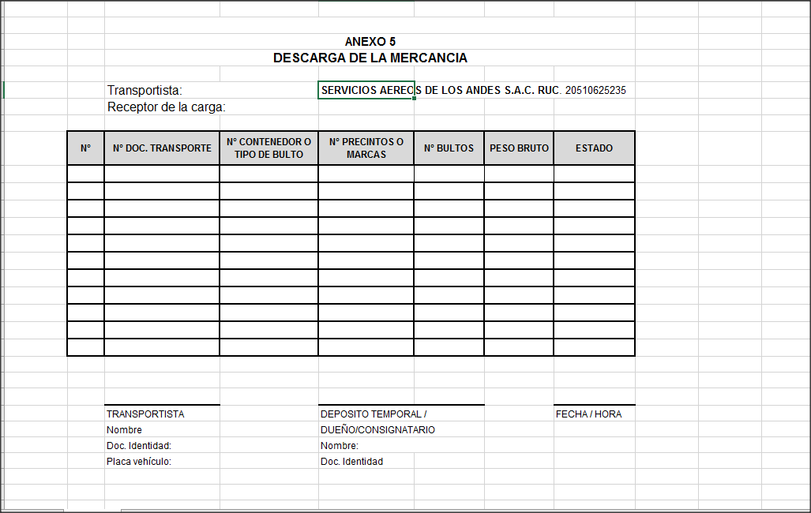

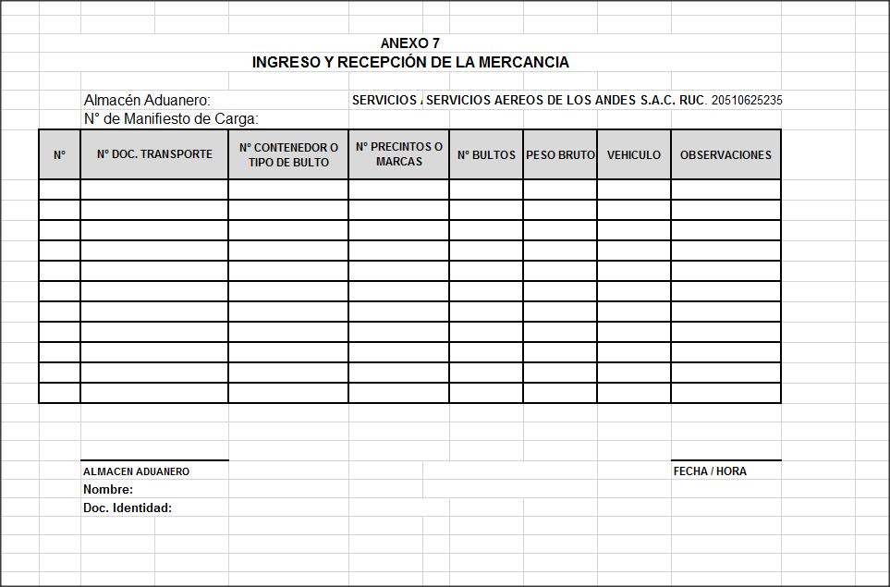
(B)

LISTA DE TRIPULANTES

OPERADOR; SERVICIOS AEREOS DE LOS ANDES S.A.C.
Domicilio Av. República de Colombia Nro. 791, Piso 9, San Isidro,
RUC 20510625235

Puerto de Embarque; TACNA - PERU
Puerto de Destino;
Vuelo 000
Fecha de Llegada
Matrícula HELICOPTERO MARCA BELL, MODELO BELL 212 MATRICULA CC-CIY S/N 30685

LISTA DE TRIPULANTES

PILOTOS;
- JULIO CESAR RETAMOZO FLORES
- FRANCISCO LANATTA DE POMAR
- RAUL MENDOZA SERRANO
- MARIO MONTES GALVEZ

TECNICOS DE MANTENIMIENTO;
- ROY OMAR COTILLO DEL CASTILLO
- BRUNO GONZALES SILVA
- GERSON PILLACA MENDOZA

(C)

LISTA DE PASAJEROS

OPERADOR: SERVICIOS AEREOS DE LOS ANDES S.A.C.
Domicilio Av. República de Colombia Nro. 791, Piso 9, San Isidro,
RUC 20510625235

Puerto de Embarque; TACNA - PERU
Puerto de Destino;
Vuelo 000
Fecha de Llegada
Matrícula HELICOPTERO MARCA BELL, MODELO BELL 212 MATRICULA CC-CIY S/N 30685

SIN PASAJEROS

(D)

LISTA DE ARMAS Y MUNICIONES

OPERADOR; SERVICIOS AEREOS DE LOS ANDES S.A.C.
Domicilio Av. República de Colombia Nro. 791, Piso 9, San Isidro,
RUC 20510625235

Puerto de Embarque; TACNA - PERU
Puerto de Destino;
Vuelo 000
Fecha de Llegada
Matrícula HELICOPTERO MARCA BELL, MODELO BELL 212 MATRICULA CC-CIY S/N 30685

SIN ARMAS Y MUNICIONES

(E)

LISTA DE PROVISIONES DE ABORDO

OPERADOR; SERVICIOS AEREOS DE LOS ANDES S.A.C.
Domicilio Av. República de Colombia Nro. 791, Piso 9, San Isidro,
RUC 20510625235

Puerto de Embarque; TACNA - PERU
Puerto de Destino;
Vuelo 000
Fecha de Llegada
Matrícula HELICOPTERO MARCA BELL, MODELO BELL 212 MATRICULA CC-CIY S/N 30685

SIN PROVISIONES

(F)

LISTA DE NARCOTICOS

OPERADOR; SERVICIOS AEREOS DE LOS ANDES S.A.C.
Domicilio Av. República de Colombia Nro. 791, Piso 9, San Isidro,
RUC 20510625235

Puerto de Embarque; TACNA - PERU
Puerto de Destino;
Vuelo 000
Fecha de Llegada
Matrícula HELICOPTERO MARCA BELL, MODELO BELL 212 MATRICULA CC-CIY S/N 30685

SIN NARCOTICOS

(G)

LISTA DE CORREO POSTAL

OPERADOR; SERVICIOS AEREOS DE LOS ANDES S.A.C.
Domicilio Av. República de Colombia Nro. 791, Piso 9, San Isidro,
RUC 20510625235

Puerto de Embarque; TACNA - PERU
Puerto de Destino;
Vuelo 000
Fecha de Llegada
Matrícula HELICOPTERO MARCA BELL, MODELO BELL 212 MATRICULA CC-CIY S/N 30685

SIN CORREO

(H)

LISTA DE MERCANCIAS PELIGROSAS

OPERADOR; SERVICIOS AEREOS DE LOS ANDES S.A.C.
Domicilio Av. República de Colombia Nro. 791, Piso 9, San Isidro,
RUC 20510625235

Puerto de Embarque; TACNA - PERU
Puerto de Destino;
Vuelo 000
Fecha de Llegada
Matrícula HELICOPTERO MARCA BELL, MODELO BELL 212 MATRICULA CC-CIY S/N 30685

SIN MERCANCIAS PELIGROSAS

(I)

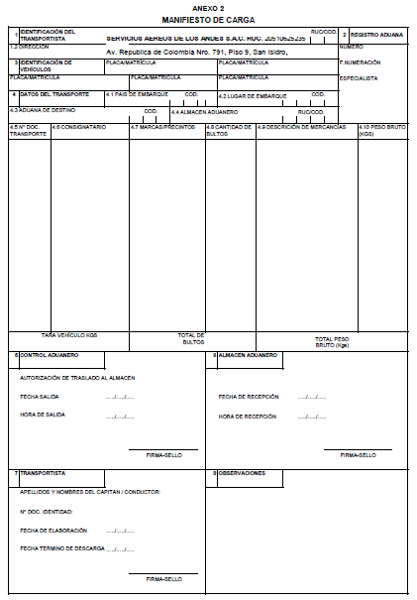

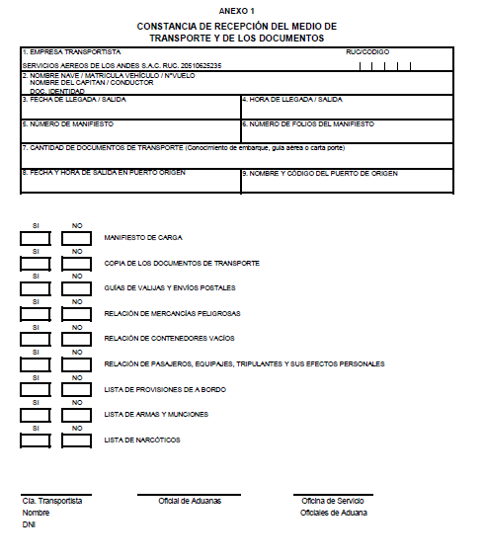

Lineamientos Importantes

Ingreso Helicópteros Desarmados:

Documentos

- Contrato de Servicios
- Factura comercial: Debe precisar si es Nuevo, desmontado, consultar si viene con accesorios adicionales para el armado o del helicóptero, si son adicionales debe estar indicado en la factura con su respectivo desglose para la declaración de una serie de la DAM.
- Autorización de operatividad de empresa explotadora aérea. (documento emitido por la DGAC). Si el importador no cuenta con esta autorización no puede numerar DAM.
- Fianza bancaria o nominal. La nominal debe cumplir con requisitos específicos.
- La fianza nominal la aduana lo puede otorgar por el 100% o garantizar parte de los derechos.
- Póliza de Seguro
- Conocimiento de embarque
- Diagrama de la nave.
- Declaración jurada de fin de ubicación; debe indicar el Inciso y el territorio nacional o coordenadas de vuelo.
Requisitos de Fianza nominal:

Requiere presentar una garantía, la cual puede ser bancaria o nominal o en combinación. Para poder acceder a la garantía nominal, se requiere de la calificación previa de la ADUANA de la jurisdicción en donde se numere la DAM ingreso temporal, luego de esta calificación, debe ser aprobada por ADUANAS se presenta una garantía nominal firmada por el mismo beneficiario.

Los requisitos para la calificación y posterior aceptación de la garantía nominal son los siguientes:

a) La Garantía o carta compromiso o pagare conforme lo determine aduana debe emitirse acorde al modelo que se adjunta en archivo (anexo 6), en papel membretado de la empresa garante.
b) Debe ser autorizada por las intendencias de aduana.
c) Debe ser presentada por cada despacho para obtener el levante de la mercancía.
d) No debe ser emitido por entidad garante que tenga garantías pendientes de honrar.
e) Para su aceptación por ADUANAS, el deudor tributario debe haber regularizado las garantías nominales vencidas y cumplir con lo siguiente:
1) No registrar antecedentes de garantías requeridas y no honradas a nivel nacional.
2) No tener la condición de contribuyente no habido o estado de contribuyente baja o baja de oficio.
3) No registrar deudas exigibles ante la SUNAT.
4) Presentar fotocopia simple de la copia certificada de vigencia de poderes otorgado a quien(es) suscribe(n) la garantía.
5) No registrar acogimiento al sistema concursal. Esta información está disponible en el Módulo de Requerimiento de Verificación de Deudas – Intranet en Línea – Aduanas.
6) Registrar por lo menos tres (03) despachos de un régimen aduanero en el plazo de un año (fecha a fecha).
7) Presentar copia de la escritura pública de constitución social de la empresa, en caso corresponda; en la que conste la facultad de la persona o de su representante de emitir y suscribir garantías a favor de terceros, instituciones públicas o privadas.
8) Presentar copia legalizada del último testimonio inscrito en los Registros Públicos sobre aumento de capital.
9) Presentar una declaración jurada, en la cual declara que los miembros del directorio y representantes legales no tienen antecedentes penales. (se adjunta modelo anexo 8).
La calificación es por una única vez. Sin embargo, aduana establecerá los montos permitidos.

ANEXO 8

DECLARACIÓN JURADA DE ANTECEDENTES PENALES (GARANTÍA NOMINAL)

Yo, __________________________________, identificado con ⁽¹⁾ ________________ N° ______________; en cumplimiento de lo dispuesto en el Reglamento de la Ley General de Aduanas, declaro ante la Superintendencia Nacional de Administración Tributaria - SUNAT que mi domicilio legal está ubicado en _______________________________________________________, que no tengo antecedentes penales ni he sido condenado con sentencia firme por delitos dolosos.

Formulo la presente declaración en virtud del Principio de Presunción de Veracidad previsto en el artículo 8° de la Ley General de Aduanas – Decreto Legislativo N° 1053; y en los artículos IV numeral 1.7 y 42° de la Ley del Procedimiento Administrativo General, aprobada por la Ley N° 27444, sujetándome a las sanciones de ley que correspondan.

Lugar y fecha, ______________________

___________________________
Firma - Sello

(Modelo Garantía o carta compromiso o pagare de Fianza Nominal)

ANEXO 6

(PAPEL MEMBRETADO
DE LA ENTIDAD GARANTE)

GARANTIA NOMINAL N° ............- 200...

Lima,
Señores
SUPERINTENDENCIA NACIONAL DE ADMINISTRACIÓN TRIBUTARIA - SUNAT
Presente.-

Por medio del presente documento.....…… (ENTIDAD GARANTE) …….., identificada con RUC N° ……………… y con domicilio en ………….....................……, debidamente representada por ...............………..... (NOMBRES Y APELLIDOS DEL (LOS) FUNCIONARIO(S) AUTORIZADO(S)) …......................, identificado con Documento Nacional de Identidad N° ..............……………; otorgamos GARANTIA NOMINAL a favor de la Superintendencia Nacional de Administración Tributaria – SUNAT, a fin de garantizar la deuda tributaria aduanera que corresponde a la DUA o Declaración Simplificada N° ..... ……………………………….. del régimen aduanero de .........., por el importe de ……………… (monto en letras) …… con 00/100 dólares de los Estados Unidos de América (US$ ……………).
Dejamos expresa constancia de nuestro compromiso de cancelar la totalidad del importe señalado, cuando nos sea requerido por la Superintendencia Nacional de Administración Tributaria – SUNAT.

Emitimos la presente garantía con el carácter de solidaria, irrevocable, incondicional, indivisible, sin beneficio de excusión y de realización automática a sólo requerimiento, cuyo plazo de vigencia vence el ……........... (FECHA DE VENCIMIENTO DE LA GARANTIA).
Por lo expuesto, solicitamos se acepte la presente GARANTIA NOMINAL, al amparo del artículo 159° de la Ley General de Aduanas aprobada por Decreto Legislativo N° 1053.

Atentamente,

GARANTE

--------------------------------------
Firma y sello

